**Кукла «Притворщик»– тканевый конструктор на липучках.  
(****Пособие для педагога–психолога ДОУ для ознакомления детей дошкольников с эмоциями, согласно Программе психолого–педагогических занятий для дошкольников «Цветик–Семицветик» Н.Ю.Куражевой)**

Этапы создания куклы:

1. Готовая кукла

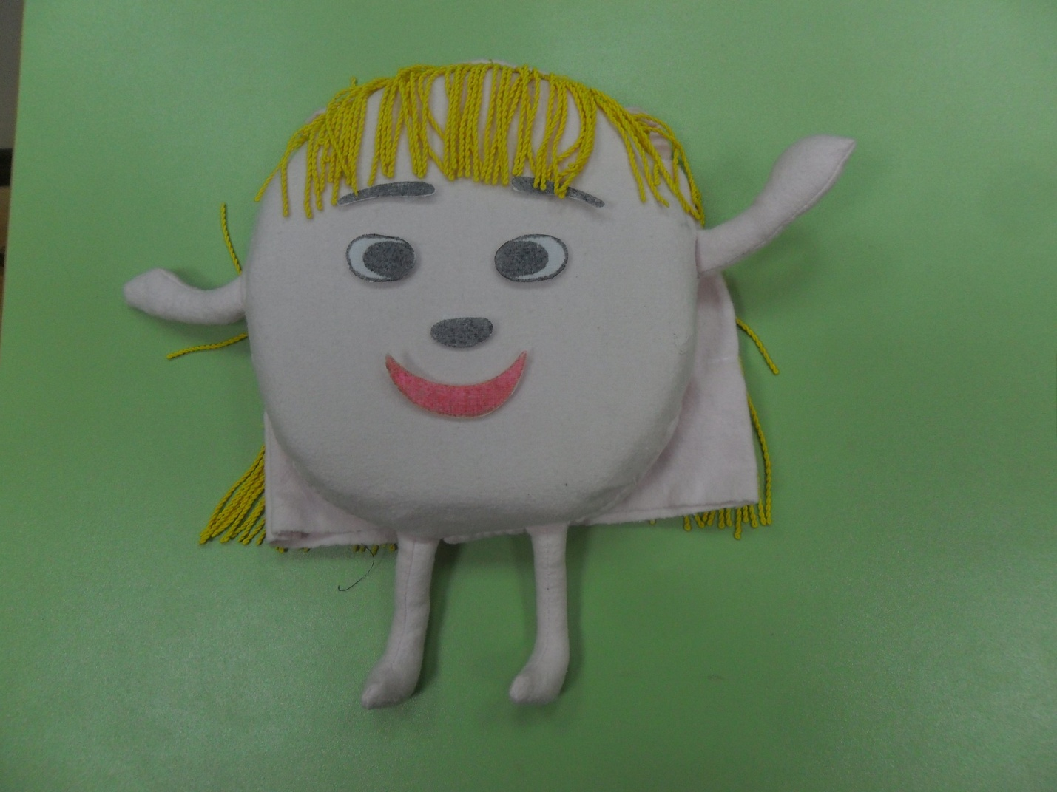

1. Основа с липучками

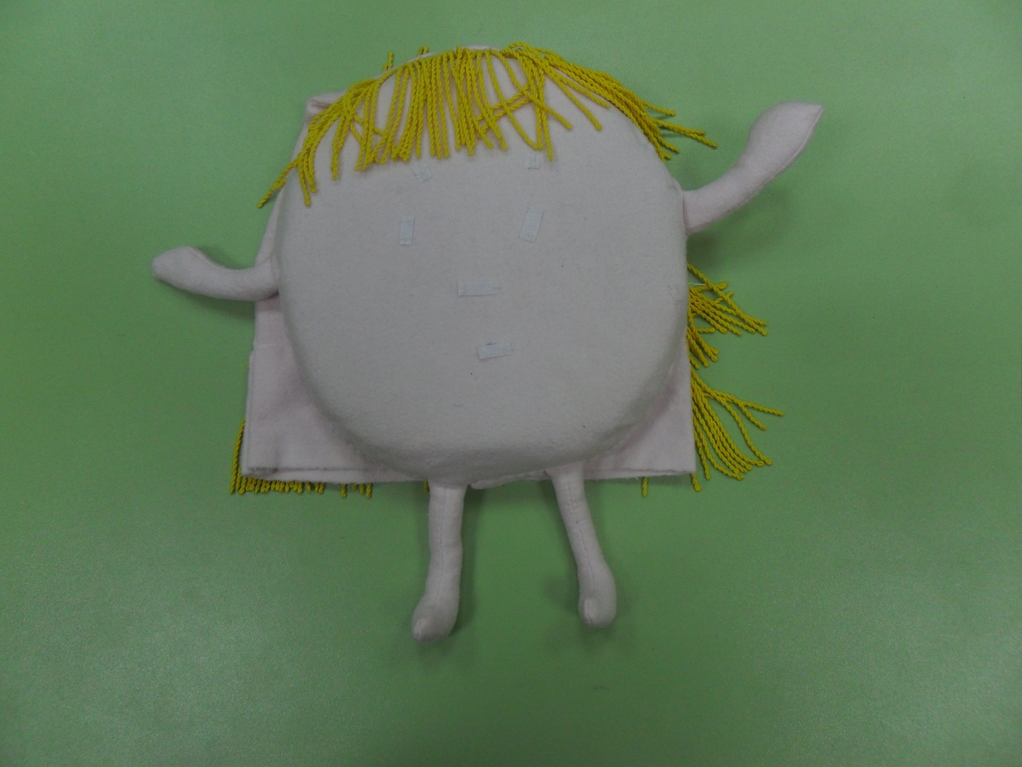

1. Детали для лица, соответствующие той или иной эмоции

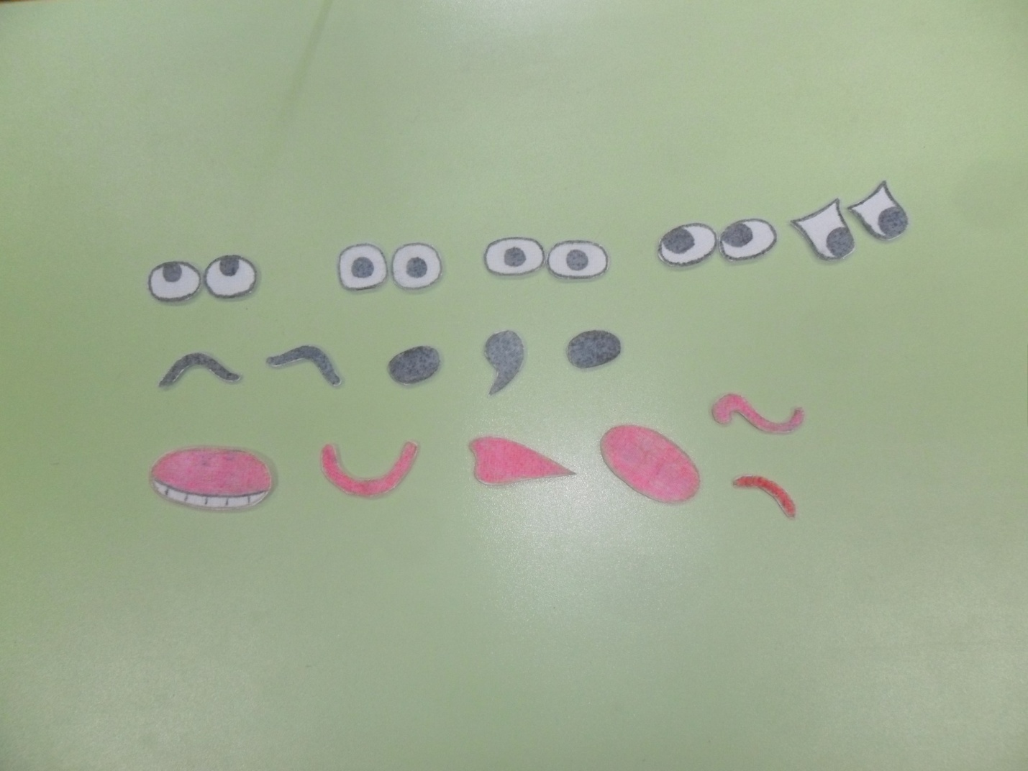

1. Эмоция – вина

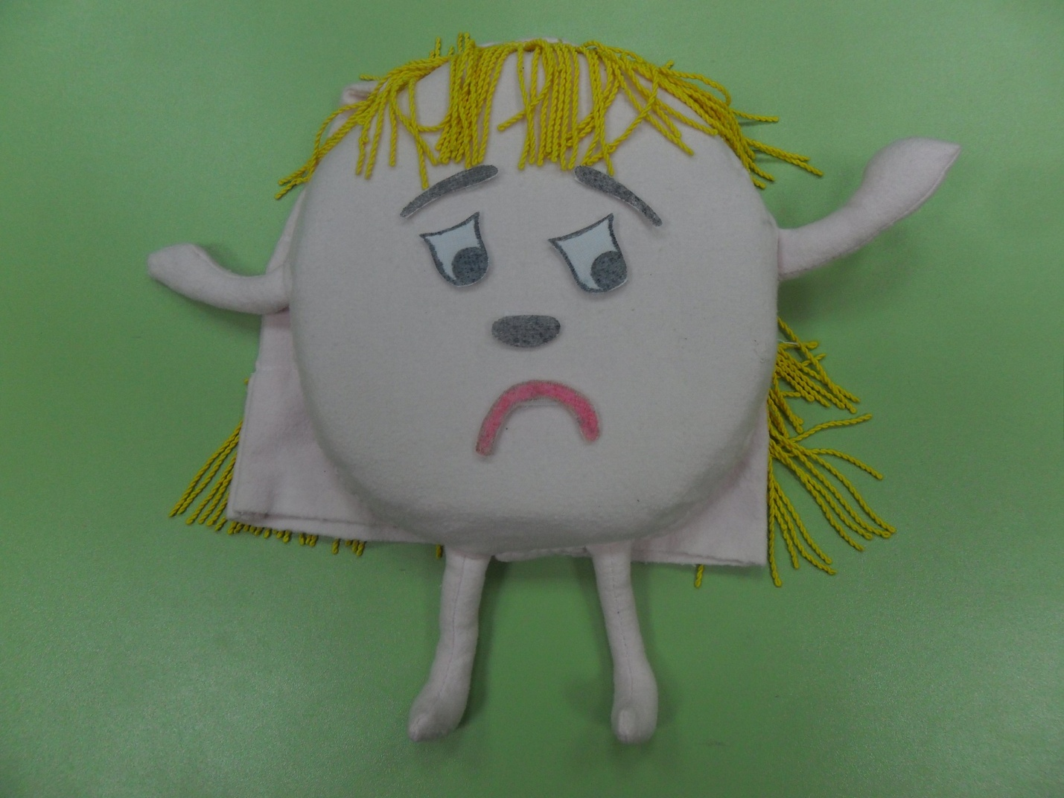

1. Эмоция – грусть

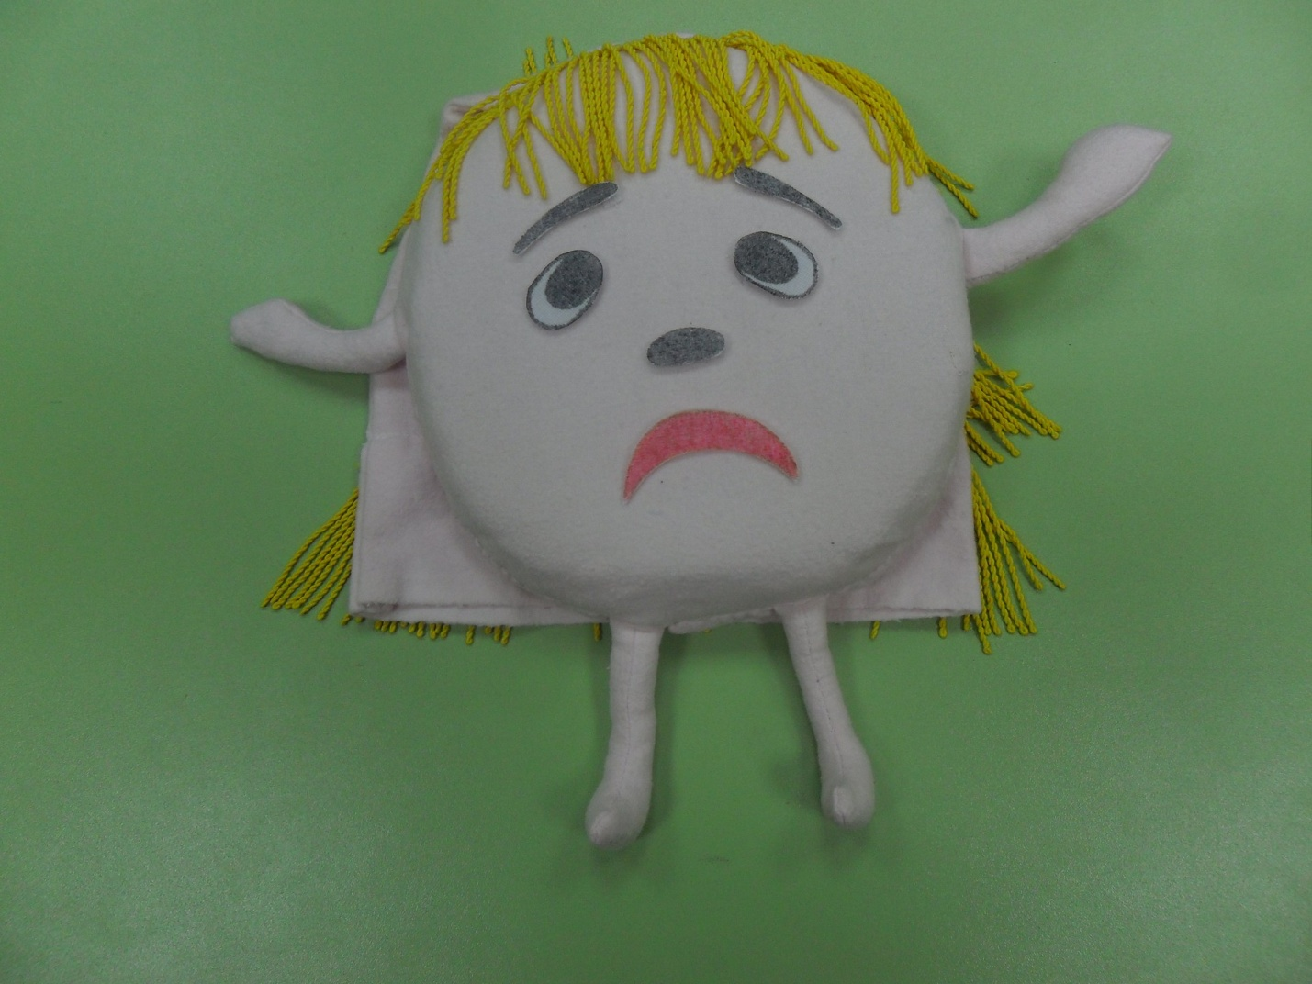

1. Эмоция – злость

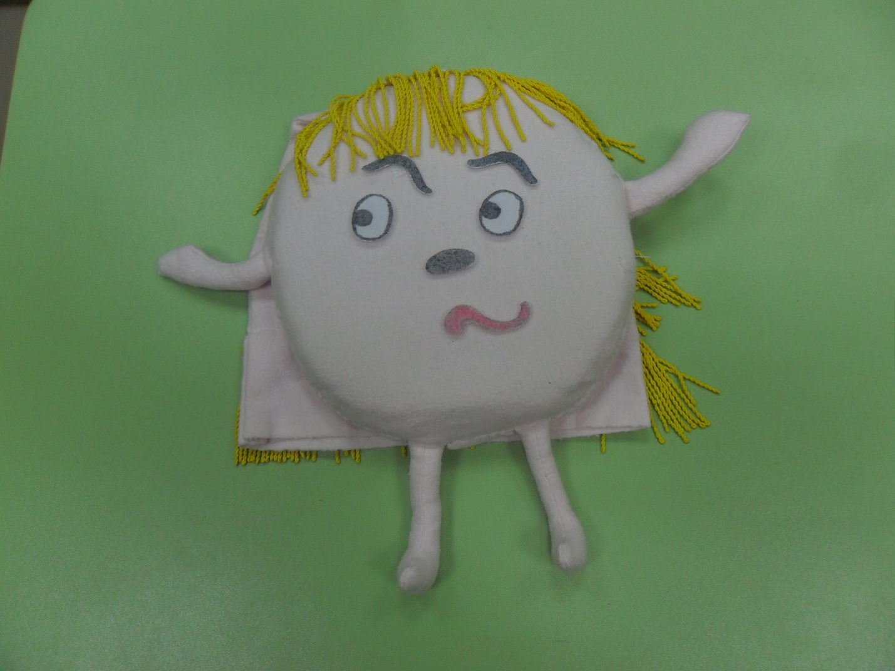

1. Эмоция – страх

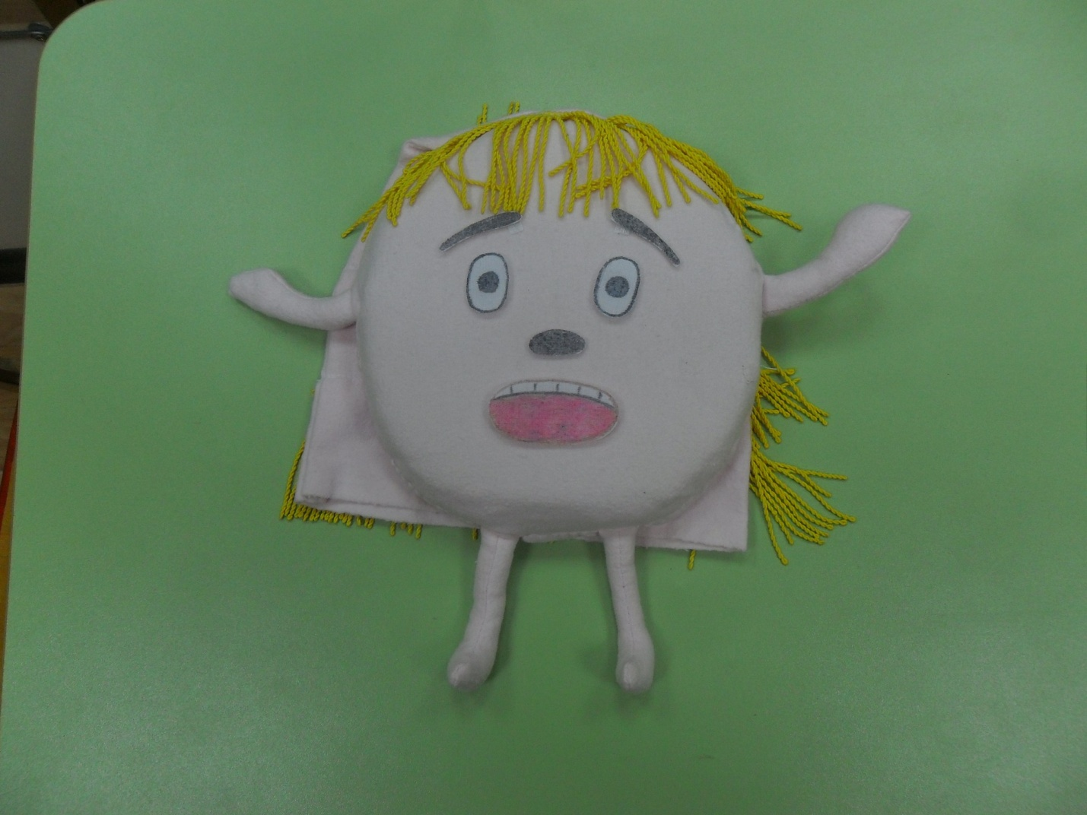

1. Эмоция – удивление

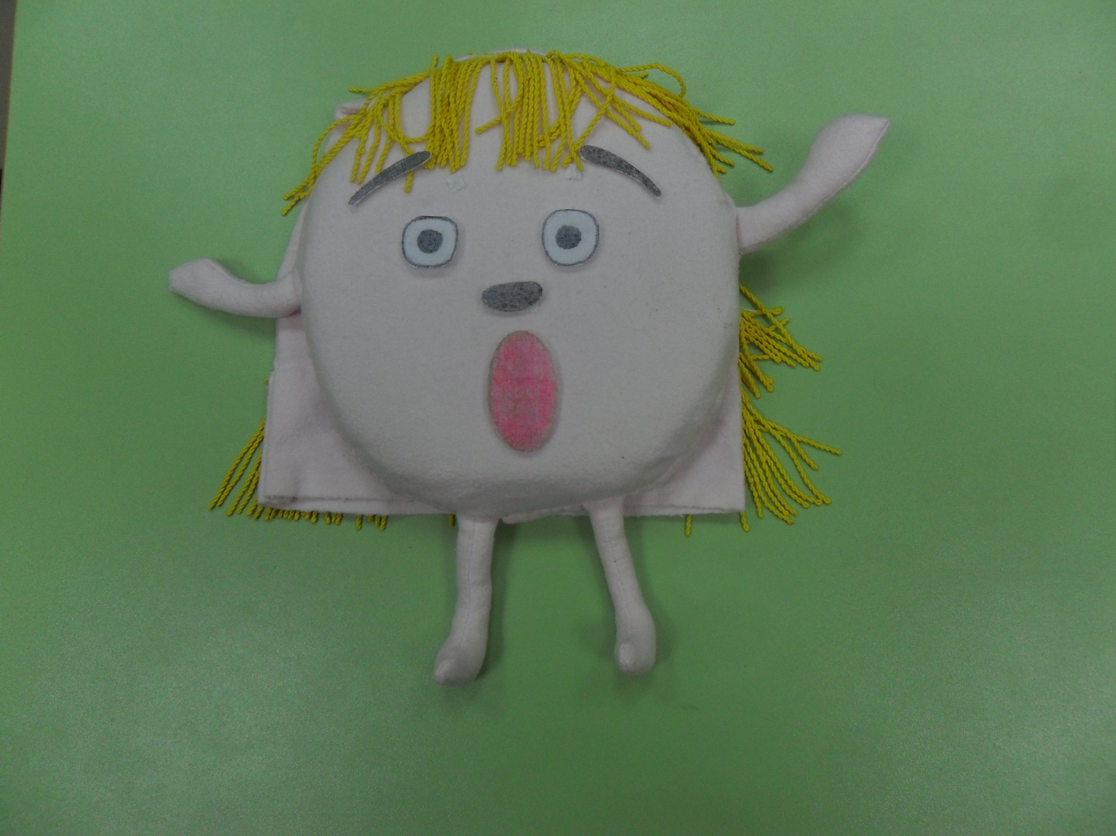

1. Эмоция – стыд

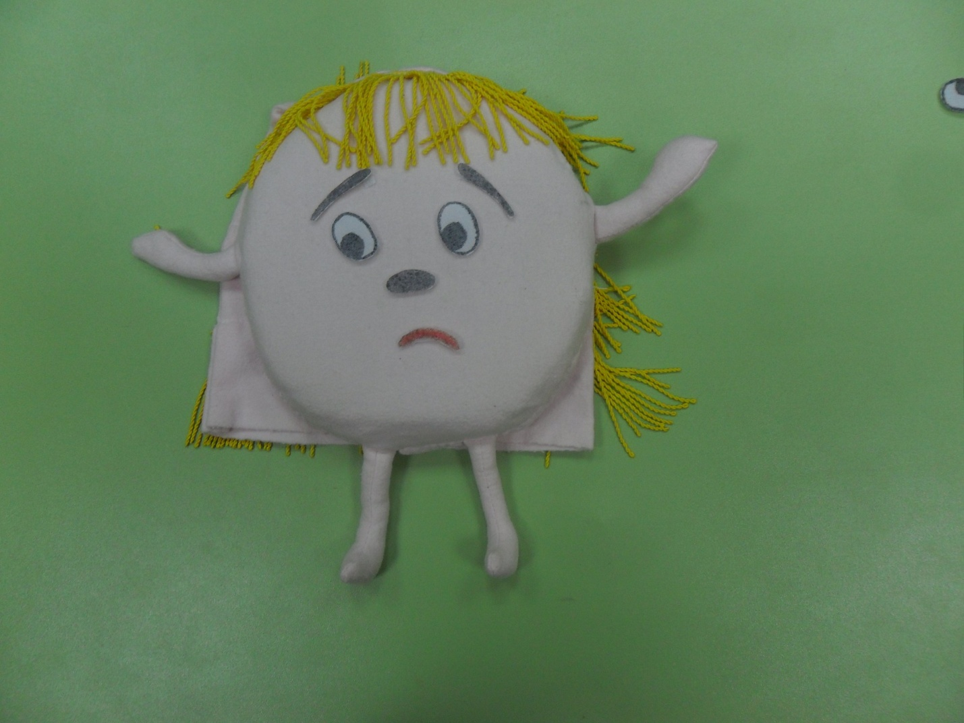

1. Гномик – «Ушастик»

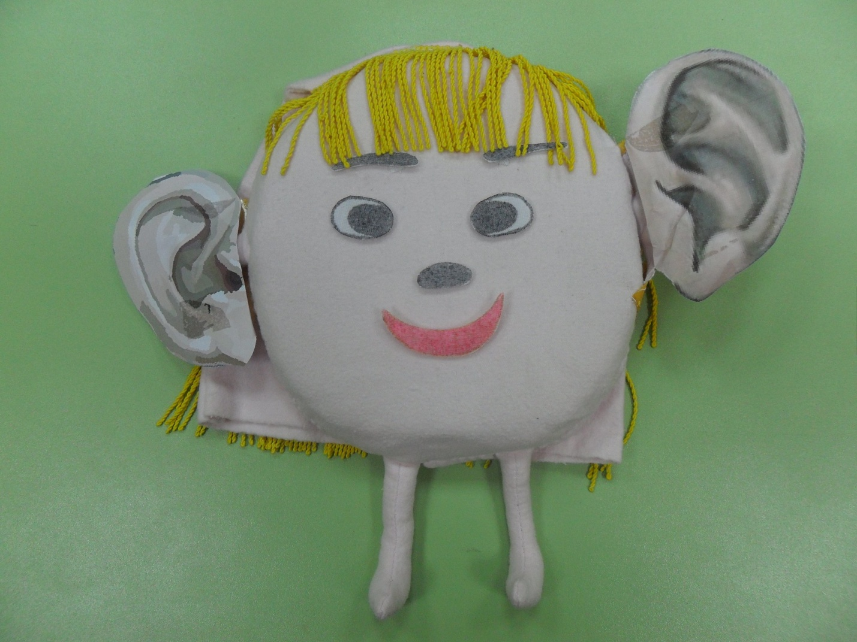

1. Гномик – «Глазастик»

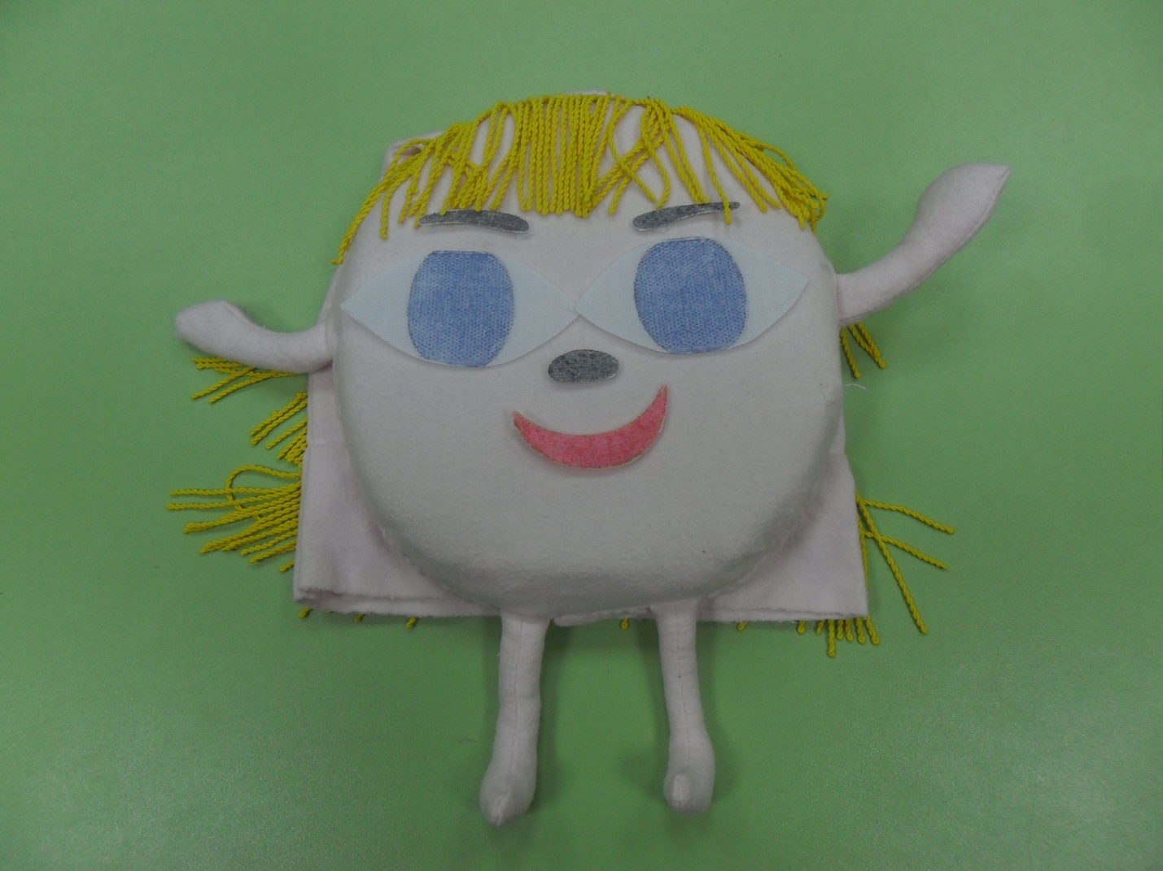

1. Гномик – «Вкусик»

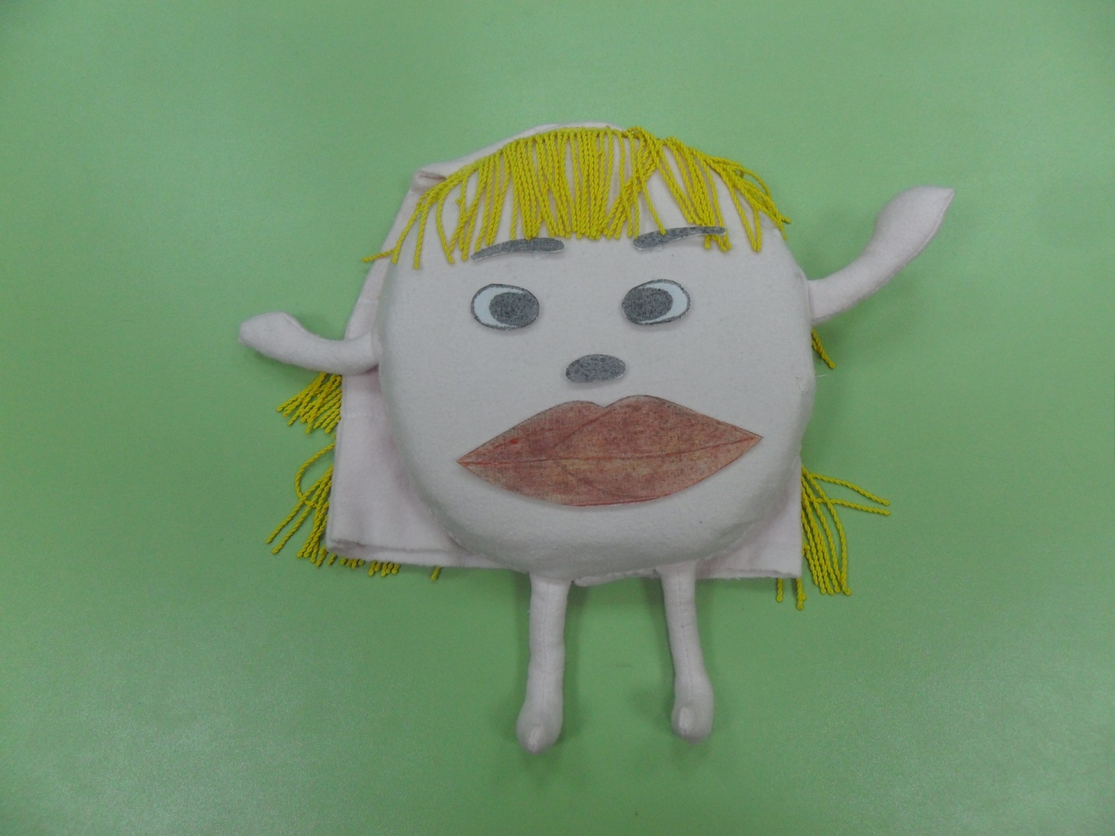

1. Гномик – «Нюх–нюх»

